Homélie de
Claudel Petit-Homme, CSC
Jubilé des Sœurs de Sainte-Croix
Samedi 17 juin 2017


1. Chères jubilaires:
Inomine Codio, CSC
Lucienne Landry, CSC
Denise Martin, CSC
Elaine Poitras, CSC
Theresa Malouin, CSC





Porteuses de lumière
sur les chemins de
Résurrection

Déjà 50 ans !” ─ Pourrait bien être encore votre cri d’émerveillement.

Oui, cela fait 50 ans.

Deo gratias, Mèsi GRANMÈT mèsi, Thanks to you Lord !

2. Pour votre jubilé d’or, ─ inspiré certes de la symbolique de la lumière partagée de l’une d’entre vous, en particulier du vécu de Sr Denise MARTIN, C.S.C. ─ le comité a formulé ce thème qui, désormais, vous sera familier pour la suite de vos jours en Sainte-Croix, à savoir : Porteuses de lumière sur les chemins de Résurrection. À mon avis, c’est plus qu’un simple programme de vie personnelle et communautaire. Car, selon les textes bibliques proclamés, ce thème nous invite à aller à la source de la lumière pour contempler Dieu fait homme en Jésus Christ, lui, “la vraie lumière”, “lumière née de la lumière”. Pour mieux saisir la portée de notre ministère de porte-flambeaux dans l’Église et dans le monde de ce temps, nous devons avoir le courage d’identifier d’abord nos sources et nos ressources et accepter ensuite de nous engager constamment ─ comme le Christ ─ sur les routes de mort pour en faire ─ avec lui et en lui ─ des chemins de vie et de résurrection.

3. À cette étape de votre parcours jubilaire, l’évangéliste Saint Jean présente son hymne comme une lecture originale de Genèse 1 à 3, dont il reproduit d’ailleurs les premiers mots : AU COMMENCEMENT, voulant dire : à l’origine de toutes choses. Ainsi il récapitule l’histoire du salut. Selon lui, le Verbe éternel a pris une part prépondérante dans l’œuvre de la création ; il était à l’œuvre auprès du Père dans la création du cosmos : “Et rien de ce qui s’est fait ne s’est fait sans lui”, dit-il. Par son optimisme, en tenant compte de tout le Mal qui existe en nous et autour de nous, depuis ─ la ruse du serpent, la chute d’Adam et Ève, la violence et le fratricide de Caïn, etc… ce qu’on peut qualifier comme les premières ténèbres de l’humanité, ─ saint Jean affirme que : “La lumière brille dans les ténèbres, et les ténèbres ne l’ont pas arrêtée.”

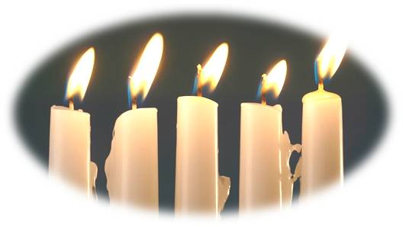
4. Nous faut-il remarquer que l’inégalité du combat est soulignée au présent : la lumière brille. Car Dieu, dans son essence de lumière incréée, est celui qui éclaire tout. Et son premier acte de création a été la lumière : “Que la lumière soit”, et la lumière fut” (Gn 1, 3). En fait, ce Prologue de saint Jean ne nous laisse pas dans l’Antiquité ou dans le passé. Il ramène au présent la lumière du salut. Tout comme le prophète Isaïe qui proclame à la Ville sainte : “Debout, Jérusalem, resplendis !

Elle est venue, ta lumière, et la gloire du Seigneur s’est levée sur toi … Le jour, tu n’auras plus le soleil comme lumière, et la clarté de la lune ne t’illuminera plus : le Seigneur sera pour toi lumière éternelle, ton Dieu sera ta splendeur.” Ce que l’Apôtre Paul reprend en ces termes : “En effet le Dieu qui a dit : Que des ténèbres resplendisse la lumière, est Celui qui a resplendi dans nos cœurs, pour faire briller la connaissance de la gloire de Dieu, qui rayonne sur le visage du Christ” (2 Cor 4, 6) (BJ).
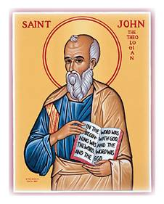

5. Mes sœurs jubilaires, je voudrais croire que le Seigneur Jésus est votre source de lumière intérieure et vos ressources illimitées. Justement, le bienheureux Père Basile Moreau écrivait à propos : “Faites passer dans votre âme et dans votre conduite extérieure les sentiments et la manière d’agir de Jésus Christ”. Autant que vous le suivez, “vous ne marcherez pas dans les ténèbres” (Jn 8, 12). Et les autres ressources dont vous disposez comme la Bible, les Constitutions et Règles des Sœurs de Sainte-Croix, la vie fraternelle, le sens de l’Église, l’école des saintes et des saints, vos exercices spirituels, votre espérance, vos compétences professionnelles et votre foi ne sont que des compléments. Et, sans votre charité inventive, ils ne valent pas grand-chose (1 Co 13, 3).


6. En saint Jean, le mot chair désigne l’être humain affecté par la faiblesse qui aboutit à la mort. Et son énoncé : “Le Verbe s’est fait chair” qui caractérise le mystère de l’Incarnation-Rédemptrice nous montre à quel point “la lumière n’est pas opposée à la chair”, et qu’on ne peut pas parcourir les chemins de Résurrection sans mourir à soi-même, sans expérimenter la fragilité de l’autre et la nôtre. La flamme de l’espérance que nous portons est fragile et toujours exposée aux vents. Si nous ne prenons pas les grands moyens pour la protéger nous risquerons de ne pas la transmettre à bon escient. Ainsi donc, même en ayant “eu part à sa plénitude” par le baptême, en ayant “reçu grâce après grâce” par notre consécration religieuse, cela réclame de notre part un processus de discernement, de conversion et de réorientation en permanence.

7. Les autoroutes de la mort ne manquent pas. Car il n’y a pas un seul jour dans notre monde sans que le deuil, la violence et la haine n’atteignent de nouvelles cimes. Assez souvent nous sommes portés à nous décourager. Car les bonnes nouvelles de santé, de joie, de paix et de justice deviennent de plus en plus rares. Pourtant vous avez en vous une lumière qui ne peut pas mourir. Bien plus que la vigilance de garder vos lampes allumées (Mt 25, 1-13), vous êtes dans le Christ Jésus, des femmes de lumière, des enfants de lumière, des porteuses de lumière. Toutefois, évitez d’être des lumières éblouissantes ou aveuglantes. Soyez plutôt des porteuses de lumière qui savent se positionner à côté d’autres pèlerins comme une lampe qui éclaire dans la nuit, comme le soleil de justice qui éclaire et les bons et les méchants (Mt 5, 45), comme le Ressuscité qui fait resplendir sur le monde la gloire de son Père.

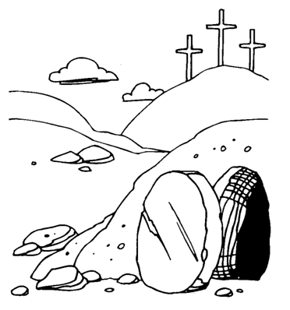
8. Quant à éclairer des chemins ténébreux pour en faire des chemins de Résurrection, il nous faut beaucoup de patience, de sagesse et d’espérance pour aller jusqu’au bout. Il nous faut surtout vivre en ressuscités avec le Christ (Col 3,1-2). “Car hors de moi, dit Jésus qui est la lumière du monde, vous ne pouvez rien faire” (Jn 8, 12b ; 15, 5c).

Faut-il être dans les instances décisionnelles
pour rayonner ?
Je crois que NON.
Vos multiples talents et votre dévouement pendant ces 50 ans au service de Dieu et de l’Église le prouvent. Artiste-peintre, enseignante innovante, femme de relations humaines, éducatrice de carrière, missionnaire de l’urgence et j’en passe, la lumière de votre foi ne peut être cachée (Mt 5,14-16).

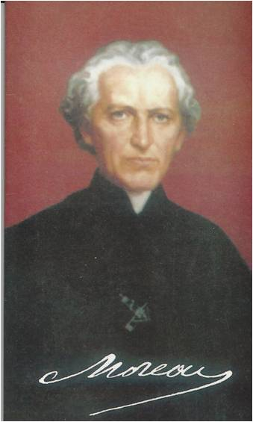
À l’orée de ces 50 années de consécration religieuse ce n’est pas le moment du bilan. C’est plutôt le temps d’avancer, de partir à nouveau, d’aller au large comme le dirait le bienheureux Père Basile Moreau, notre fondateur, avec l’assurance du perfectionnement dans le témoignage et la miséricorde. Vous êtes devenues, chères jubilaires, le joyau, le fleuron de la Congrégation de Sainte-Croix pour les nouvelles générations. Vous êtes désormais parmi les devancières, les femmes vigoureuses et inspirantes, pleines de bonté et de douceur, capables de saisir l’essentiel et de prêcher par l’exemple et le silence plutôt que par des paroles assez souvent vides ou stériles.


9. Comme des porte-flambeaux qui accompagnent le porte-croix dans une procession liturgique, et à l’instar des disciples d’Emmaüs, allez, ─ avec Jésus ─, sur les chemins de Résurrection. En ce sens, faites vôtre, comme le Pape François, cette prière attribuée à saint François d’Assise, à savoir : “Seigneur, fais de moi, un instrument de ta paix...

Chères sœurs jubilaires : Inomine, Lucienne, Denise, Elaine, Theresa,

Avant-gardistes, femmes d’audace et de zèle, filles bien-aimées du Bienheureux Père Basile Moreau, porteuses de lumière dans l’Église et dans le monde de ce temps, collaboratrices expérimentées dans notre famille religieuse ─ en communion avec l’équipe d’animation générale sortante comme avec la nouvelle équipe que l’Esprit mettra sur vos chemins pour une nouvelle Pentecôte en Sainte-Croix ─, je voudrais vous rappeler cet enseignement de saint Augustin aux chrétiens qui participaient à l‘Eucharistie : “Deviens ce que tu contemples, contemple ce que tu reçois, reçois ce que tu es : le Corps du Christ”.

10. Dans l’espérance qu’un jour brillera sur nous la lumière éternelle du Seigneur, méditons ces mots de Saint Paul aux Éphésiens (5, 8-11) : “Autrefois, dit-il, vous étiez ténèbres ; maintenant, dans le Seigneur, vous êtes lumière ; conduisez-vous comme des enfants de lumière – or la lumière a pour fruit tout ce qui est bonté, justice et vérité – et sachez reconnaître ce qui est capable de plaire au Seigneur. Ne prenez aucune part aux activités des ténèbres, elles ne produisent rien de bon ; démasquez-les plutôt.” Qu’il en soit ainsi pour chacune et chacun de nous !

Qu’il en soit ainsi pour chacune et chacun de nous !

Et que Marie, Vierge de lumière, nous accompagne sur le chemin du ciel.

